**RELATÓRIO**

**ETAPA DE ATUALIZAÇÃO - 1**

**(CONCLUÍDO NA VERSÃO: 4.5.7-beta.1)**

Nome do Projeto: **Studio Love Beauty**

Desenvolvedor Web: **Luis Febro.**

Contratante(s): **Fabiano Lima e Adriane Felix**

Data Inicial: 31/01/20

Data Término da Etapa: 09/02/20

**RESUMO DAS IMPLEMENTAÇÕES REALIZADAS DURANTE ETAPA DO PACOTE DE ATUALIZAÇÃO 1**

- SITE: Mudança de plataforma para o processamento dos arquivos de front-end para Netilify. Mantendo os de Backend via Heroku.

- SITE: Instalação do Domínio customizado (studiolovebeauty.com.br) com selos de segurança HTTPS e redirecionamentos automáticos, compressão de arquivos e CDN para entregar dados mais rápidos e seguros através de redes de servidores mais próximos do usuário final.

- APP E SITE: página de erro código HTTP 404 (não encontrado) com botão de redirecionamento.

**-** APP:Criação de App multiplataforma (android, iOs, desktop) com página de download direto do site. O nome técnico do App é PWA (Aplicativo Web Progressivo em Inglês) que possui comportamento idêntico a um App nativo.

- APP E SITE: algoritmo para detectar em qual tipo de dispositivo o usuário está acessando o conteúdo: se pelo site ou App.

- APP: app com sistema de estrelas e analisador de progresso porcentual com design personalizado e funcionalidades como desconectar e adicionar mais pontos;

- APP: Notificação automática no canto inferior esquerdo (ou centro em tablets e móveis) no estilo "toast" para avisar ao usuário quando se tem novo conteúdo. Diferentemente de Apps que precisam rebaixar pelas lojas de App, esse app só precisa ser reiniciado para que o novo conteúdo seja mostrado. Nota: esses alertas são desativados quando o desenvolvimento de alguma atualização do site estiver sendo feita, visto que o App e o site compartilham a mesma base de código.

- APP: Configuração para seguir padrões de um App nativo Android, desativando - por exemplo - comportamentos do browser: removendo barra de navegação, tela cheia, etc;

- APP E SITE: Novo Conteúdo App separado do Conteúdo Site dentro do código fonte.

- APP: Suporte APP para browsers antigo com PWACombat;

- APP: Novos Icones Nativos Android Personalizados do App com material design;

- APP E SITE: Revisão e correção final do layout do design do site e do App de modo geral. Por exemplo, ajustando fontes e componentes desalinhados.

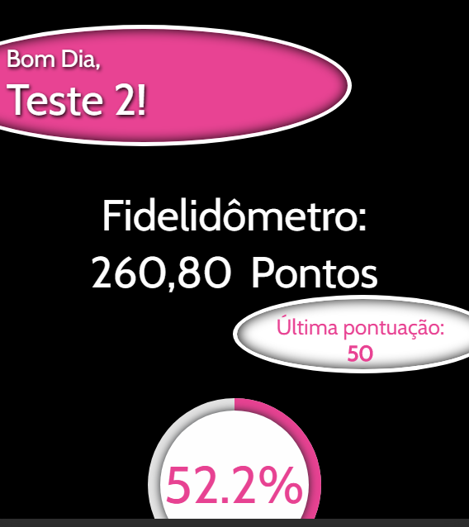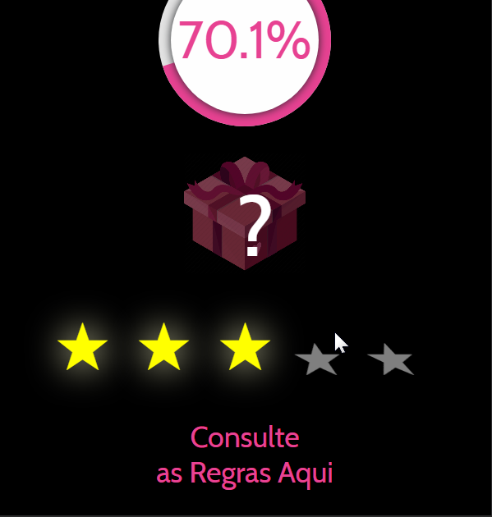

LINK OFICIAIS DE DOCUMENTAÇÃO;

Links para visualizar com opção de download:

* Documento Principal e Todos os Relatórios:

<https://github.com/luisFebro/studio-love-beauty/tree/master/client/docs>/doc-and-reports-pt-br

* Todas as IMAGENS e VÍDEOS das atualizações:

<https://github.com/luisFebro/studio-love-beauty/tree/master/client/docs/multimedia>

Por: Luis Febro - Projetos web.

Documento emitido em 10/02/20.